**ФОТОТЕПЛОВАЯ СПЕКТРОСКОПИЯ СВЕРХМАЛОГО ОПТИЧЕСКОГО ПОГЛОЩЕНИЯ ОРГАНИЧЕСКИХ ТОНКИХ ПЛЕНОК**   
***Киселевская Виктория Вадимовна***  
Студентка  
Московский государственный университет имени М. В. Ломоносова,  
физический факультет, Москва, Россия  
E–mail: [sisina.vv18@physics.msu.ru](mailto:sisina.vv18@physics.msu.ru)

Для современной фотоники необходимы высококачественные оптические среды и созданные на их основе структуры, и устройства, которые в полосе прозрачности обладают низкими коэффициентами поглощения. Прямое измерение малого поглощения сложно или невозможно (чувствительность методов измерения на отражение (R) и пропускание (T) ограничена, как (1-RT>10-3)[1]. Очень чувствительны к низким поглощения измерительные методы могут быть реализованы на основе фототепловых методов.

Фототепловая спектроскопия (ФТС) — это группа высокочувствительных методов для определения сверхмалого поглощения и тепловых свойств образца. В основе ФТС лежит детектирование измерения теплового состояния образца, вызванных световым воздействием на него. Наиболее привлекательными для изучения органических полупроводников являются дефлекционные методы фототепловой спектроскопии. Методы основаны на зондировании неоднородного изменения показателя преломления. Один из возможных методов дефлекционной спектроскопии - метод «мираж-эффект». Особенностью этого метода является слабая зависимость фототеплового сигнала от диаметра пучка возбуждения на образце. Кроме того, «мираж-эффект» абсолютно нетребователен к оптическому качеству (прозрачность, однородность, гладкость поверхности) образца, ведь пробный пучок распространяется над ним [2]. Схема экспериментальной установки представлена *Рис. 1а.*

(b)

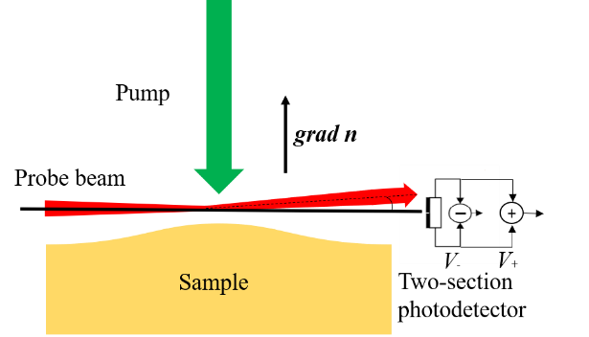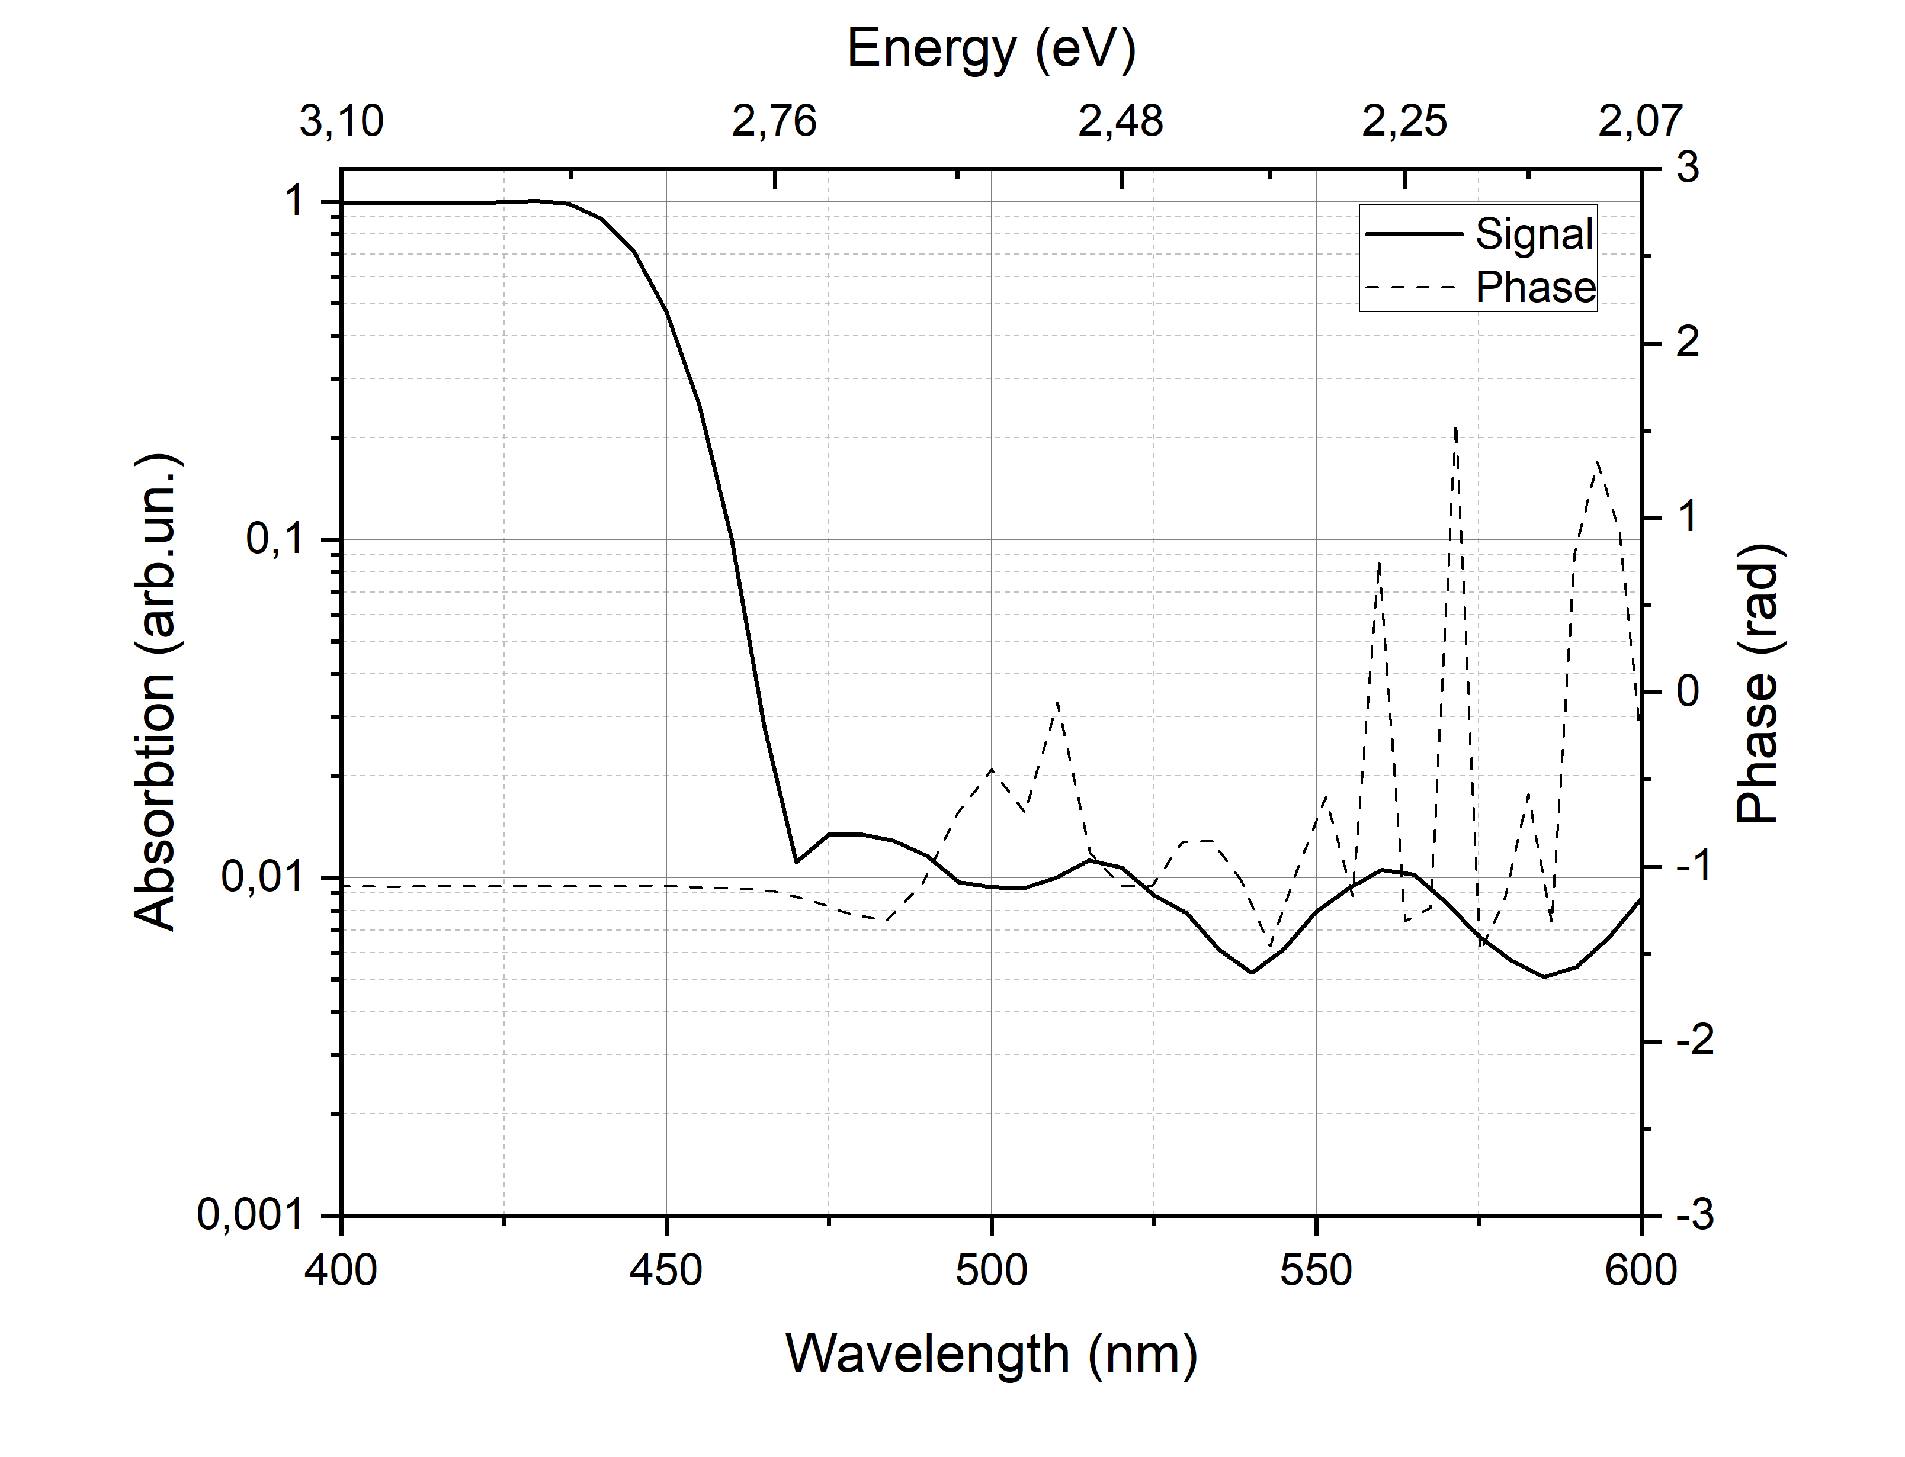

(a)

Рис. 1а. Схема фототеплового метода на основе «мираж-эффекта».

Рис. 1б. Фототепловой спектр поглощения органического кристалла TMS-PTTP-TMS.

Целью настоящей работы является освоение методики фототепловой дефлекционной спектроскопии и её применение для измерения сверхмалого поглощения органических тонких пленок, а также расширение динамического диапазона и подготовка для измерения абсолютных величин поглощения имеющегося фототеплового спектрометра. В ходе работы были выявлены причины ограничения динамического диапазона измерений, уровень шумов был понижен до уровня ΔV−/V+= 5·10−6 1/√Гц в разностном канале, динамический диапазон был расширен до 1000. Был предложен метод калибровки спектрометра на абсолютные значения, показана воспроизводимость измерений на уровне 15%. Также были получены фототепловые спектры поглощения органического кристалла 5,5’-бис[4-(триметилсилил) фенил]-2,2’-битиофена (TMS-PTTP-TMS), показанный на Рис. 1б.

Работа выполнена при поддержке гранта РНФ № 22-79-10122.

**Список литературы**

1. Jackson W. B., Amer N. M., Boccara A. C., Fournier D. Photothermal deflection

spectroscopy and detection // Applied Optics. _ 1981. _ Vol. 20, № 8. _ P.

1. Boccara A. C., Fournier D., Jackson W., Amer N. M. Sensitive photothermaldeflection technique for measuring absorption in optically thin media // Optics Letters. – 1980. – Vol. 5, № 9. – P. 377-379.
2. Гультиков Н. В. «ФОТОТЕПЛОВАЯ СПЕКТРОСКОПИЯ ДЛЯ ИЗМЕРЕНИЯ ПОГЛОЩЕНИЯ В ОРГАНИЧЕСКИХ ПОЛУПРОВОДНИКАХ»: – 2017.

**Благодарности**

Автор выражает благодарность Д. И. Доминскому за изготовление исследуемых кристаллов, И. В. Головнину за помощь в модернизации экспериментальной установки, а также своему научному руководителю Д. Ю. Паращуку за руководство работой и содействие на всех этапах работы.